A Nemzeti Energia és Klímaterv értékelése
A hazai éghajlat- és energiapolitikát 2030-ig meghatározó Nemzeti Energia és Klímaterv felülvizsgálata felemás eredményt hozott a Magyar Természetvédők Szövetsége (MTVSZ) szerint. A NEKT ugyanis nem teszi a klímatörvényben vállalt 2050-re elérendő klímasemlegességi pályára a magyar gazdaságot és az újraiparosítást egy évtizedre felmenti a kibocsátáscsökkentés alól. A szakmai civilszervezetek a Klíma Akcióhálózat (CAN Europe) koordinálásában "A klímatervek végrehajtása be kell csukja a kiskapukat" címmel június elején NEKT értékelő jelentést adott ki. Európai Bizottság is frissen értékelte a benyújtott tagállami klímaterveket.
A tagállami szakmai szervezetek az EgyüttAMásfélfokért projekt keretében értékelték a tagállamuk NEKT-jeit: https://caneurope.org/report-necps-implementation/
E jelentésben a magyar NEKT-et értékelő fejezet a MTVSZ szakmai értékelése, javaslatai alapján készült - innen letölthető magyarul. A fejezet a következő szempontból vizsgálta a magyar NEKT-et: ambíció az éghajlati és energiaügyi célkitűzések teljesítésére, a finanszírozás megfelelősége, az igazságos átmenet követelményeinek integrálása, a társadalmi részvételi folyamatok megfelelősége, a NEKT-be integrált végrehajtási, nyomonkövetési és korrekciós mechanizmusok.
Az Európai Bizottság a magyar klímaterv értékelésében így fogalmaz: „A NEKT Magyarország jogilag kötelező érvényű kötelezettségvállalására épül, miszerint 2050-re eléri a klímasemlegességet, de nem tartalmaz olyan üvegházgáz-kibocsátás csökkentési előrejelzést, amely 2050-re nettó nulla szintre érne.”
Sajtókapcsolat:
- Ladányi-Benedikt Ildikó, kommunikációs vezető
- Magyar Természetvédők Szövetsége
- +36 1 216 7297
- info@mtvsz.hu
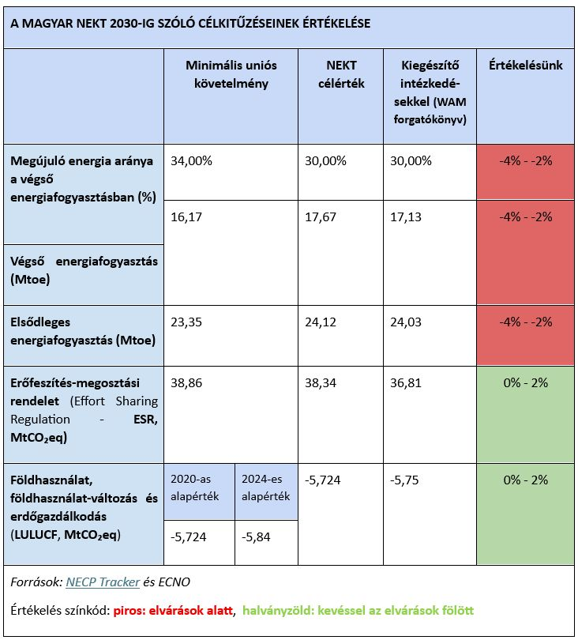 | © Forrás: NECP Tracker, ECNO
Eredeti tartalom: Magyar Természetvédők Szövetsége
Továbbította: Helló Sajtó! Üzleti Sajtószolgálat
Ez a sajtóközlemény a következő linken érhető el:

